Классный час
- вступительная часть
Русь, Родина, Россия. Какие красивые, широкие и загадочные слова. Русь! Короткое слово. Оно пришло к нам из древности и навеки осталось с нами.
Люблю тебя, моя Россия,  За ясный свет твоих огней,  За ум, за подвиги святые,  За голос звонкий, как ручей.  Люблю твои луга и нивы,  Прозрачный зной твоих равнин,  К воде склонившиеся ивы,  Огонь пылающих рябин.  Люблю всё то, что называют  Одним широким словом: Русь,  Но я пою и славлю ныне  Не твой ромашковый покой!  Я славлю Русь, как героиню,  Как землю гордости людской! | Отечество моё! Россия  В тебе дух старины живет  И не одна ещё стихия  Не победила твой народ.  Россия — мать! Тебе хвала  В веках ты видела не мало  Когда б ты говорить могла  Ты многое бы рассказала.
Патриотизм– это общественный и нравственный принцип, характеризующий отношение людей к своей стране, которое проявляется в определенном образе действий и сложном комплексе общественных чувств, обычно называемом любовью к Родине».
В. В. Путин определяет патриотизм как чувство гордости своим Отечеством, его историей и свершениями. «Это стремление сделать свою страну краше, богаче, крепче, счастливее... Это источник мужества, стойкости, силы народа. Утратив патриотизм, связанные с ним национальную гордость и достоинство, мы потеряем себя как народ, способный на великие свершения»
Быть патриотом,… Что же это значит?
А это значит Родину любить,
А это значит честно, бескорыстно
Отечеству любимому служить.
Любить его историю седую,
Святые лики русских матерей,
Которые не раз в годину злую
В бой провожали собственных детей.
Учить детей гордиться своим родом
И честь его блюсти и сохранять,
Быть лучшей частью русского народа,
Которую не смог никто подмять.
Защита Отечества - священный долг гражданина!
Понятие Отечества входит в число важнейших национальных ценностей в основные законы ряда стран, например, России и Чехии:
«Защита Отечества является долгом и обязанностью гражданина Российской Федерации»
Конституция РФ, Статья 59
В комментарии к Конституции РФ указано: «…Наименования Российская Федерация и Россия определены как равнозначные, то есть как синонимы. В том же смысле в преамбуле и в ст. 59 употреблены слова „Отечество“ и „Родина“»
Слово «Отечество» входит в состав припева Гимна СССР и Гимна РФ. Термин выступает как обозначение российского государства в ряде других названий: День защитника Отечества, орден «За заслуги перед Отечеством», школьный и университетский курс «История Отечества».
Согласно действующему Уставу внутренней службы Вооруженных Сил Российской Федерации: "Если командир (начальник) в порядке службы поздравляет военнослужащего или благодарит его, то военнослужащий отвечает командиру (начальнику): «Служу Российской Федерации», но до изменений 2008 года вместо «Служу Российской Федерации» использовалась формулировка «Служу Отечеству!»
Слово Отечество (как и Родина, Отчизна) часто пишется с прописной буквы, причём такая традиция восходит в России к XVIII веку. «Согласно ломоносовской традиции, слово Отечество пишется с прописной буквы всюду, за исключением трагедий и словосочетания Отец отечества»^{[5]}
В период войн призыв к защите Отечества широко использовался многими государствами (лозунг «Отечество в опасности» времён Французских революционных войн, «За Веру, Царя и Отечество» в России до 1917 г., «Социалистическое Отечество в опасности!» времён Великой Отечественной войны, и др.)
Сами освободительные войны в историографии нередко получают названия, связанные с Отечеством — Отечественная война 1812 года, Великая Отечественная война.

Медаль Защитнику Отечества (Родина Мужество Честь Слава) (показ слайда)
Родина, Мужество, Честь, Слава – девиз истинных патриотов Отечества, и эти слова мы видим на многих наградах для военнослужащих ВС России
Медаль «Защитнику Отечества» (Родина Мужество Честь Слава) – награда, учрежденная Комиссией по памятными знакам и общественными наградам для поощрения военнослужащих, служащих по контракту, находящимся на действительной службе, и ветеранам Армии России, ВВС, ВМФ, Пограничных войск и Внутренних войск, органах ФСБ, и прочих воинских формированиях федеральных органов РФ, в которых предусмотрена военная служба.
Гражданским лицам медаль может быть вручена за оказание содействия в укреплении боеспособности Вооруженных сил Российской Федерации. Право представления к медали «Защитнику Отечества» представлено командирам воинских частей и руководству ветеранских и общественных организаций. Носят медаль «Защитнику Отечества» с левой стороны.
Описание медали «Защитнику Отечества»
Награда имеет форму круга с диаметром 32 миллиметра цвета черненного золота. На аверсе медали помещено изображение Георгия Победоносца, пронзающего копьем драккона, наложенного на рельефные расходящиеся от центра лучи. Под изображением – лента с надписью «Защитнику Отечества».
- основная (содержательная) часть
Слушание музыкального произведения А. Пахмутовой «Богатырская наша сила». Видео Отрывки из мультфильма
- Кто знает, из какого мультфильма отрывок? «Алёша Попович и Тугарин змей»

Ой вы, гой еси, богатыри да святорусские,
Аи седлали вы коней добрых,
Да стояли вы за веру и Отечество,
И поклон вам от Руси и во веки веков.
Слава русской стороне!
Слава русской старине!
И про эту старину
Я рассказывать начну,
Чтобы дети знать могли
О делах родной земли.
Расскажу я вам про дела старые,
Да про старые, про бывалые,
Да про битвы, да про сражения,
Да про подвиги богатырские!

От зари и до зари
Дозор несут богатыри:
Добрыня, Алёша и старший Илья
Три, всем нам знакомые богатыря!
У каждого из них верный конь
Он с ним и в воду, и в огонь.
В руках у них щит и меч,
Чтоб землю русскую беречь.
Чтоб рубежи родной земли
Враги нарушить не могли.
Караул нести им нужно
На заставе стойко, дружно.
И пока они на страже,
Может быть уверен каждый:
От врагов защищены
Покой и мир родной земли!
Слушание музыкального произведения М. Мусоргского «Богатырские ворота».
В давние–давние времена большую опасность для русских земель представляли набеги врагов (татар, печенегов). Они ходили на Русь, разоряли сёла и деревни, города, забирали в плен женщин и детей, увозили с собой награбленное добро.
И каждый раз вставали на защиту своей земли русские богатыри. Герои – богатыри сделали целью своей жизни служение своей Родине – Руси. Когда богатыри собирались все вместе, они становились такими сильными, что победить их было невозможно. Об этом и пословицы говорят. Как в пословицах говорится о русских богатырях?
- Не родом богатырь славен, а подвигом.
- Лучше того дела нет, чем родную землю от врагов защищать.
- Моё богатство – сила богатырская, моё дело – Руси служить, от врагов оборонять.
- В русском сердце прямая честь да любовь к Руси – матушке.

А и сильные, могучие богатыри
на славной Руси!
Не скакать врагам по нашей Земле!
Не топтать их коням
Землю Русскую
Не затмить им солнце наше красное!
Век стоит Русь – не шатается!
И века простоит – не шелохнётся!
А преданья старины
Забывать мы не должны.
Слава русской старине!
Слава русской стороне!
- Как мы с вами узнали о русских богатырях, которые жили в далёкой старине и прославились своими подвигами и делами?
Ответы детей: Из былин, сказаний, из песен, стихотворений, из книг.
Что такое Былина?

— Былина произошла от слова «быль», «было».
— Кто слагал Былины о богатырях?
— Сказитель. Ходил сказитель из селения в селение и рассказывал нараспев (похоже на песню) о героях-богатырях, о их подвигах. Он рассказывал о том, как было. О делах и победах богатырей, о том, как они одолевали злых врагов, защищали свою землю, проявляли свою храбрость, мужество, смекалку, доброту.
— Вот так слагалась былина. В русском народе много столетий из уст в уста, от деда к внуку переходили былины о могучих богатырях. В былинах отражалась жизнь русского народа.
Физминутка
Дружно встанем - раз, два, три-
Мы теперь богатыри!
Мы ладонь к глазам приставим
Ноги крепкие расставим
Поворачиваясь вправо - оглядимся величаво
И налево надо тоже поглядеть из-под ладошек
И направо, и ещё через левое плечо
Буквой «Л» расставим ноги,
Точно в танце руки в боки
Наклонились влево, вправо
Получается на славу!
Силён, как вольный ветер,
Могуч, как ураган.
Он защищает землю
От злобных басурман!
Он силой доброю богат,
Он защищает стольный град.
Спасает бедных и детей
И стариков и матерей!
Кто это? (Богатырь)
Задание «Самый ловкий» дойти в противоположную сторону по следам, не сдвинув их с места.
Илья Муромец, Добрыня Никитич, Алёша Попович.
— Правильно, а кем они были?
— Богатырями.(картинка)
— Богатыри — это люди безмерной силы, стойкости и отваги, совершающие воинские подвиги. Богатыри охраняли нашу Родину от врагов — стояли на заставе (границе), мимо них ни зверь незамеченным не проскользнёт, ни птица не пролетит, а тем более враг не пройдёт
– Ребята, подвиги русских героев – богатырей отражены не только в былинах, но и в творчестве художников. Великий русский художник Виктор Михайлович Васнецов изобразил картину «Богатыри». На картине Виктора Васнецова «Богатыри» изображены три русских богатыря, о которых складывали былины на Руси – Илья Муромец, Добрыня Никитич и Алеша Попович. Герои земли русской запечатлены, судя по всему, в момент, когда, обходя дозором границы, они остановились, чтобы осмотреться. За их могучими спинами, над холмами, собираются тучи, олицетворяя угрозу со стороны врагов.
Давайте рассмотрим картину (показ репродукции) 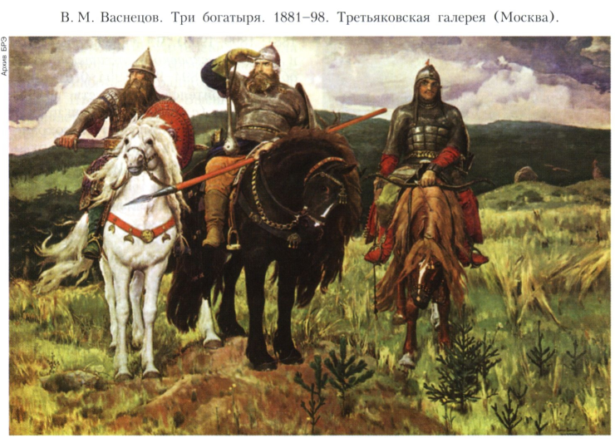
и побеседуем о ней.
Вопросы:
Кто изображён на картине художника Васнецова?
Три богатыря.
Кто находится в центре картины?
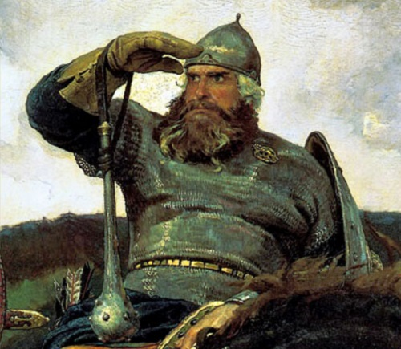
Илья Муромец.Как вы догадались, что это Илья Муромец?
Он самый старший, могучий, мудрый и опытный богатырь.

Хочется героем быть
И тебе, и мне,
И Отечеству служить
На родной земле.

Я мечтаю сильным стать,
Как Муромец Илья,
Вот таким богатырём
Быть хочу и я!

Кто слева от Ильи Муромца? Добрыня Никитич
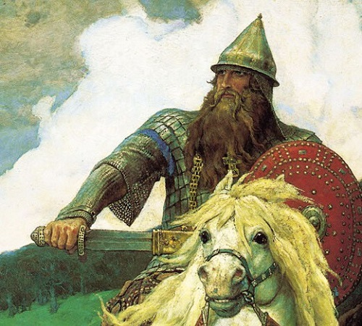
Расскажите о нём.
Славный молодец Добрыня
Взмылил конские бока,
Прямоезжую дорогу
Одолел в четыре дня
О его победах слава
На Руси давно гремит;
Налетел, ударил справа,
Под огонь подставил щит

Кто справа от Ильи Муромца? Алёша Попович.
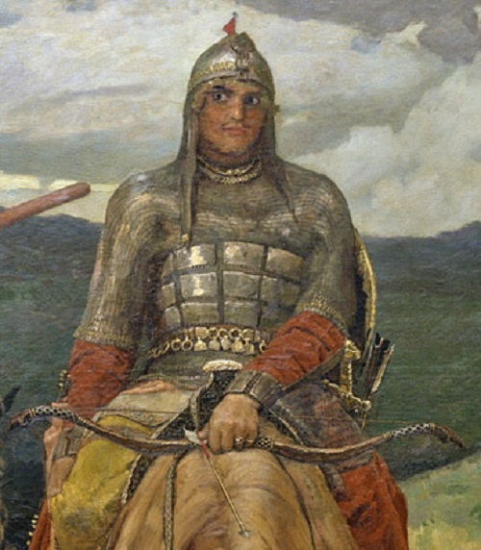
Он самый молодой из этих богатырей.
Какими качествами обладал Алёша Попович? Хитростью, смекалкой, дерзостью.
Первым вызвался Алеша -
Сын ростовского попа.
Для него любая ноша
Легче мелкого клопа.
Ни один лихой боярин
Перед ним не устоит;
Под мечом его тугарин
Потерял копьё и щит.

Куда смотрит каждый из богатырей?
Они смотрят вдаль, не видать ли где врагов.
Что охраняют богатыри?
Землю русскую, её границы.
- Как одеты богатыри?
Задание «Отгадай загадки».
- Рубашку такую не вяжут, не шьют, ее из колечек железных плетут. (Кольчуга)
Зачем она нужна богатырям?
Она защищала богатырей от ударов копья, стрел и меча.
Кольчуга весила 7 килограммов.
- Железная шапка с острым концом, а спереди клюв навис над лицом. (Шлем)
Шлем изготавливали из металла, его украшали орнаментом, узором. А кто был побогаче, украшал шлем позолотой, серебряными пластинками. Шлем оберегал голову воина – богатыря от ударов.
- Оружие это не просто поднять, не просто поднять и в руке удержать. Снести им легко было голову с плеч… Ну, что, догадались? Конечно же… (Меч)
Меч был главным оружием воинов – богатырей и воинов – ратников в ту пору на Руси. Меч ещё называли булавой. Меч был русским оружием. На мечах давали клятву, меч почитали. Он являлся дорогим оружием, его передавали по наследству от отца к сыну. Меч носили в ножнах, чтобы он не ржавел . Рукоятка меча и ножны украшались орнаментом и узором. Узоры на ножнах и рукоятке меча наносились не только с целью украшения, но и с целью оказания помощи своему хозяину, владеющему мечом.
Ребята, мы знаем, что рукоятка меча и ножны для меча украшались орнаментом и узором.
– Что означал на щите и на ножнах меча знак Солнца. Почему именно этот знак красно-солнышко наносили на щит, на рукоятки меча и на ножны.
Ребята, в Древней Руси солнце имело особое почитание. Люди поклонялись Богу солнца – Даждьбогу и летнему Богу солнца – Яриле. Вот почему его наносили на ножны и рукоятки меча. Знак солнца был призван помогать богатырю отражать удары врага, сохранять ему жизнь.
– Что означали знаки растительности: трава, поле, дерево, колосья, зёрна пшеницы? Растения – живые существа. И люди в Древней Руси это знали.
Если украшали растительностью, значит меч должен был быть как живым, сильным, помогать в бою. Нужно было сражаться за свою родную землю и побеждать, чтобы продолжить свой род. Эти знаки были ещё и оберегами для богатырей и воинов – ратников.
Чтобы оружие в руках богатыря было сильным, богатыри обращались к Богу и говорили:
«Дай, великий Бог, булатный меч мне по рукам! Поделись своею силою, яростью, гневом праведным. Пусть стрелы в моих руках будут также метки, как стрелы огненные в твоих руках». Это было обращение к Богу небес, создателю вселенной – Сварогу.
Уходя в поход, богатыри кланялись на все четыре стороны и читали молитву – оберёг: «Надеваю я сбрую богатырскую. Не убьёт меня в ней ни копьё, ни стрела, ни враг. Заговариваю я ратного человека крепким заговором. Чур, слову конец, делу венец».
Собираясь на службу, в поход на подвиги ратные, просили богатыри благословение у отца, матери или у старшего по роду. Вспомните, как благословлял Илью Муромца его отец Иван Тимофеевич: «Я на добрые дела благословляю тебя, а на худые дела нет моего благословления. Защищай землю русскую не для золота, не для корысти, а для чести, для славушки богатырской».
- Чтоб грудь защитить от ударов врага, уж вы это знаете наверняка, на левой руке у героя висит тяжелый, блестящий и кругленький… (Щит)
Какие ещё доспехи имеются у богатырей? (картинка)
Щиты, лук, колчан со стрелами, кистень, палица, топор, меч – булава..
- Главным другом богатырей был конь, лошадь. . То, что на лошади, называется упряжь. Что сюда относится?
Уздечка, стремена, седло.
Задание «Мой богатырь» Кто быстрее и лучше раскрасит картинку
Ребята, в Древней Руси родовым деревом считался дуб. Уходя в поход, богатыри подходили к дубу, брали с собой листок и горсть родной землицы. Этот обычай – брать с собой горсть родной земли сохранился до сих пор с тех далёких времён от наших предков. Дуб – могучее дерево, он почитался на Руси за могучесть, жизнестойкость, давал силу людям, ему поклонялись и отдавали честь.
Физминутка У нас рос дубок- Вот таков!
(сидя на корточках, дети медленно поднимаются, тянут руки вверх)
Корень да его- Вот так глубок!(наклоны вниз, показывая корень)
Листья да его- Вот так широки, (развести руки в стороны)
Ветки да его- Вот так высоки (руки вверх)
Ах ты, дуб-дубок, ты могуч (медленно поднимают сцепленные руки вверх)
На ветру ты, дубок скрипуч (покачивание руками)
Дай мне силы, отваги, добра, (правая рука на сердце)
Чтобы землю родную Защитить от врага!

- Много есть пословиц и поговорок об Отечестве, о Родине. Я предлагаю вам словесную игру по русским народным пословицам
Задание «Доскажи словечко»:
- Кто за Родину горой тот поистине… (герой)
- Если дружба велика, будет Родина ... (крепка)
- Жить Родине (служить)
- Для Родины своей не сил ни жизни … (не жалей)
- Родина мать, умей за неё (постоять)
А какие пословицы говорят о силе и смелости?
Пословицы и поговорки о смелости, отваге, Родине
Задание «Собери пословицы» из разрезных карточек
- Головою думай, - а силой борись.
- Жизнь дана на - добрые дела.
- Сам погибай - а товарища выручай
- Своя земля и в - горсти мила.
- Не доспехи красят богатыря, а подвиги.
- Не родом богатырь славен,- а подвигом.
- Родимая сторона – мать, чужая – мачеха.
- Сам погибай, а товарища - выручай.
-Счастье Родины - дороже жизни.
- Если дружба велика, будет Родина крепка.
Рефлексия
Приём рефлексии настроения и эмоционального состояния :
«Светофор». Обучающимся предлагается оценить свое эмоциональное состояние в конце занятия.
Зеленый цвет – мне понравилось;
Желтый цвет - понравилось не все;
Красный цвет - не понравилось.
- заключительная часть
Наша беседа о русских богатырях подошла к концу, а мы вспомним о том, какой завет оставили богатыри нам, своим потомкам:
– Защищать свою Родину, беречь её. Защищать слабых, бедных, стариков и детей, Быть сильными, храбрыми, мужественными, отважными. Любить свою родную землю, свой народ, свою страну и защищать Отчизну.
- Богатыри у Васнецова все разные – и по происхождению, и по характеру, и по одежде, и по вооружению, даже кони у них разной масти. Мне кажется, художник намеренно это подчеркнул. Возможно, он хотел показать, что какими бы разными ни были русские люди, у них есть качества, которые их объединяют: это их любовь к Родине, их сила и стойкость, особенно в тяжелую для страны годину.
- Глядя на богатырей, можно быть абсолютно уверенными в том, что защита Отечества – в надежных руках.
- Наши богатыри олицетворяют лучшие качества русского народа: его патриотизм, готовность к любым испытаниям, мужество и волю к победе. А то, что героев трое, должно говорить о том, что только вместе можно одолеть любого противника. Несмотря на то, что каждый из героев способен справиться с кем угодно, и об этом как раз говорится в былинах, все-таки художник показывает, что сила наша – в единстве.
Богатырь он вот каков
Он силен, он здоров
Он из лука стрелял
Метко палицу бросал
На границе стоял
Зорко – зорко наблюдал
Подрастем мы и смотри
Станем как богатыри!

